**Паралельність прямої і площини**

     Дві прямі у просторі називаються *паралельними*, якщо вони лежать в одній площині та не перетинаються.

***Наприклад***: *а* та *b* паралельні. Паралельність прямих *а* та *b* позначається так: http://zno.academia.in.ua/pluginfile.php/8343/mod_book/chapter/825/geometr_290.png.

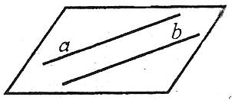

**Теорема про існування єдиної прямої, паралельної даній прямій**

     Через точку, яка не лежить на прямій, можна провести пряму, паралельну цій прямій, до того ж тільки одну.

***Ознака паралельності прямих***

     Дві прямі, паралельній третій прямій, паралельні, якщо http://zno.academia.in.ua/pluginfile.php/8343/mod_book/chapter/825/geometr_291.png, то http://zno.academia.in.ua/pluginfile.php/8343/mod_book/chapter/825/geometr_292.png.

     Дві прямі називають *мимобіжними*, якщо вони не лежать в одній площині.

***Наприклад***: *а* і *b* мимобіжні.

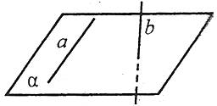

***Ознака мимобіжності прямих***

     Якщо одна із двох прямих лежить у деякій площині, а друга пряма перетинає цю площину в точці, яка не лежить на першій прямій, то ці прямі мимобіжні.

     Пряма та площина називаються *паралельними*,якщо вони не мають спільних точок.

***Наприклад***: пряма *а* та площина α паралельні. Паралельність прямої *а* та площини α позначається так: http://zno.academia.in.ua/pluginfile.php/8343/mod_book/chapter/825/geometr_293.png.

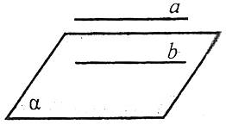

***Ознака паралельності прямої та площини***

     Якщо пряма, яка не належить площині, паралельна якій-небудь прямій у цій площині, то вона паралельна і самій площині. Якщо http://zno.academia.in.ua/pluginfile.php/8343/mod_book/chapter/825/geometr_294.png.